# Flash to ram测试

测试目的：

验证使用DMA从flash将数据读取到ram的功能。

测试方法：

首先使用const将数据存到flash的固定地址中，起始地址为0x08004000。 然后使用FMC写入密钥解锁flash。将数据写入flash中，然后使用DMA对flash的地址进行数据读取。当DMA完成数据传输的时候，进入中断设置标志位。然后进行对ram和flash的数据进行比对判断，如果数据全部接收成功，则led1 led2 led3全部点亮。

测试结果：

如下图所示，ram中的数组g_destbuf里的值和flash中的值完全相同。测试成功。

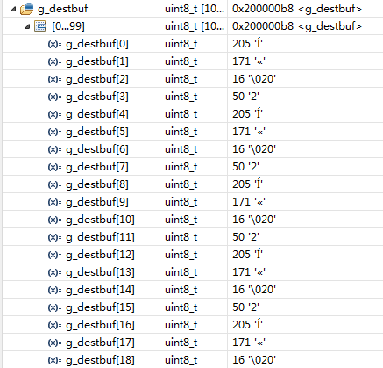

D:\Users\tim\AppData\Local\Temp\1632274074(1).png